**Ansible 目录介绍**

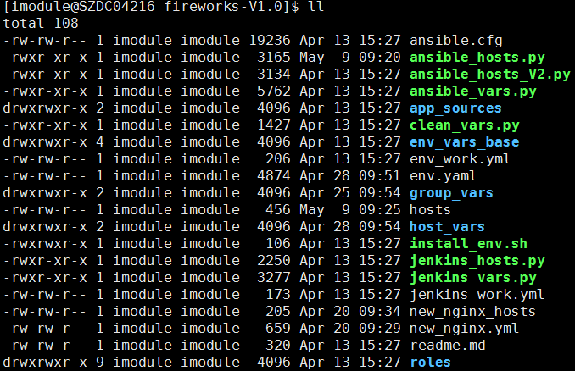

- ansible.cfg : ansible 的配置文件

- ansible_hosts.py : 根据环境名称产生动态主机清单资源

- ansible_vars.py : 根据环境名称产生变量资源临时文件

- env_vars_base: 定义了资源文件的模板

- env.yaml: 定义了集群环境主机信息

- env_work.py : 脚本的入口文件

**Ansible 脚本操作**

1. **基础设施一键部署**

**(1).在env.yaml 中定义环境基本信息**

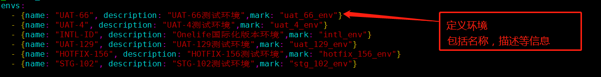

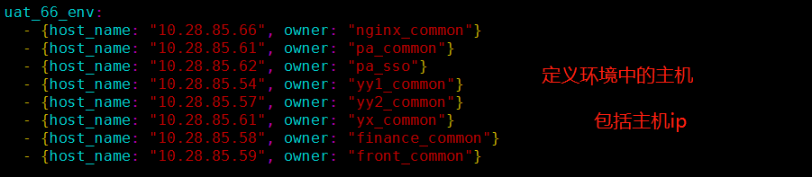

1. **根据环境名称生成临时的变量文件**

**使用命令：**

**python ansible_vars.py 环境名称**

**效果图：**

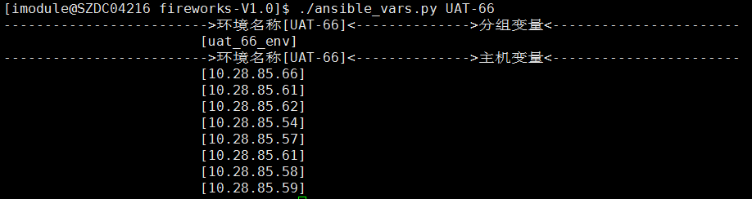

**如果出现下面提示：**

**1525916906(1)**

**说明有人操作了，所以如果要强制执行，需要执行：**

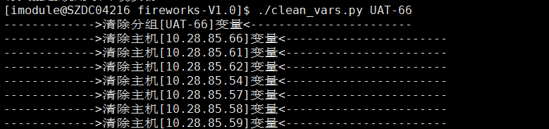

1. **执行一键部署命令：**

**首先修改ansible_hosts.py**

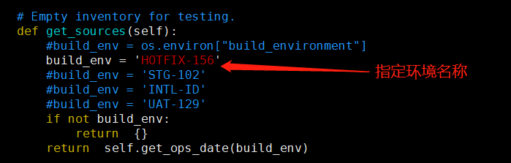

**接着执行部署命令：**

**ansible -i ansible_hosts.py env_work.yml**

**执行完毕后需要清除操作过程该环境的临时变量文件，命令如下：**

**python clean_vars.py 环境名称**

1. **Jenkins_job 自动生成**
2. **在env.yaml 中定义环境信息**





1. **在app_sources/app.yaml 中定义jenkins_job 的组件信息**

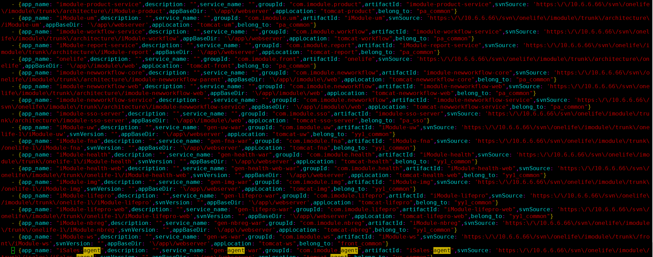

**包括：组件名称 组件的GAV信息 组件的分支 组件所属组等信息**

1. **执行命令生成变量的临时文件**

**python jenkins_vars.py**

1. **执行命令开始产生jenkins_job**

**ansible -i jenkins_hosts.py jenkins_work.yml**

**注意：产生的jenkins_job ，在env.yaml 定义的jenkins_master 机器的/home/imodule/.jenkins/jobs/intl_id_ops 中的jobs 目录下。需要将jobs 目录直接copy 到真实的jenkins master 节点的相应路径下，重启jenkins master**